云网关软件鉴权功能说明

- 工作原理

网关使用标准Modbus报文作为鉴权数据，从而在确保在兼容各种Modbus主机软件的前提下，实现针对每个TCP/IP连接的身份识别和写权限控制。

鉴权模式下，网关软件会虚拟出一系列Modbus下位机的数据，这些数据是标准的Modbus格式

如下图所示，每个网关模块均可以设置多个虚拟的Modbus下位机数据，作为鉴权数据，其数量不限。
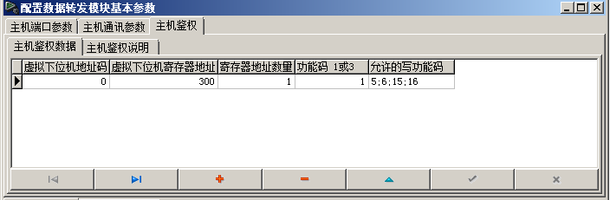

主机在与网关软件建立TCP/IP连接后，必须至少正确下发一次符合上图中定义的Mdobus数据作为鉴权数据。

网关在接收到正确鉴权数据后，向主机返回应答数据，然后允许此TCP/IP连接与网关软件进行正常通讯。

如果鉴权失败，网关软件将收到数据的功能码最高位置1，然后向主机返回此数据（标准的Modbus 0错误）。

鉴权数据还可对TCP/IP连接的写功能码进行限制，可以根据需要控制每个连接允许执行的写功能码。

- 虚拟Modbus下位机参数

虚拟下位机地址码：鉴权数据的下位机地址。如果设置为0，则下位机地址码不加入鉴权，网关忽略此参数。

虚拟下位机寄存器地址：有效值为0至65535

寄存器地址数据：有效值为0至65535

功能码：默认为01，暂时只支持功能码01

允许的写功能码：每个鉴权数据可以指定写功能码权限，以';'分割，例如输入：5;6 只允许写功能码5和6。
如果设置为空，或者其他非标准数据，则此鉴权数据为只读类型。使用此鉴权数据的TCP/IP连接只允许执行读功能码，不允许执行写功能码。

- KEPS的例子

以安装程序默认的网关模块设置为例子。

默认的鉴权数据为功能码01，寄存器地址300，寄存器数量为01，同时允许执行写功能码05，06，15，16。

如果KEPS不定义鉴权数据将提示下列错误

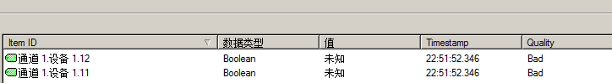

下图显示出，网关对未能成功鉴权的Modbus TCP主机返回Modbus 0号错误。主机并不会因此中断连接，而是继续重试。

在KEPS定义鉴权数据

新增能地址为000301的下位机定义即可，网关设置为忽略下位机地址码模式，所以地址码不限，所有连接均可使用此定义。
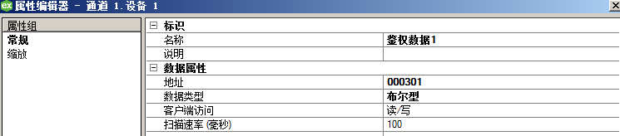

启动OPC客户端，在等待鉴权数据发送至网关，并获得返回数据后，此连接即可允许与网关进行正常通讯。

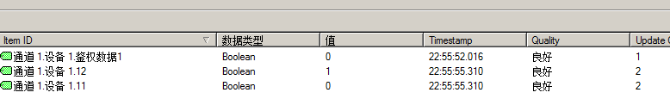

- Modbus Poll测试

未经鉴权的Modbus Poll客户与网关通讯时，发送任何数据均会得到0号错误。

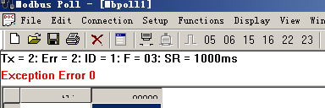

按照下图定义一个鉴权数据
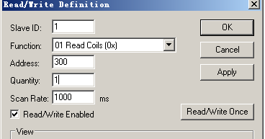

下图显示了，鉴权数据通讯成功，此时即可定义真正的下位机的信息。
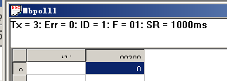

下图为真正的下位机Modbus定义
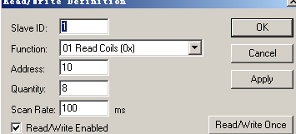

之后即可正常通讯。
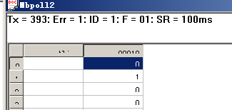

- 注意事项

鉴权数据的Modbus参数，不能与下位机参数重叠。否则由于鉴权数据具备最高优先级，将导致主机无法读取到真正的下位机数据。

对于每个下位机定义一个TCP/IP连接的主机软件（如KEPS），在定义鉴权数据时，需要将下位机地址码设置为0，不判断下位机地址码。

